«Дворцово-парковый комплекс:
дворец, здание бывшего свирана, здание бывшего флигеля,
здание бывшей каретной, здание бывшего бровара,
здание бывшего флигеля, парк, аг. Прилуки Минского района»
(материальная недвижимая историко-культурная ценность категории «2»)
(Минский район, аг. Прилуки)

Расположение: (карта с указанием места)

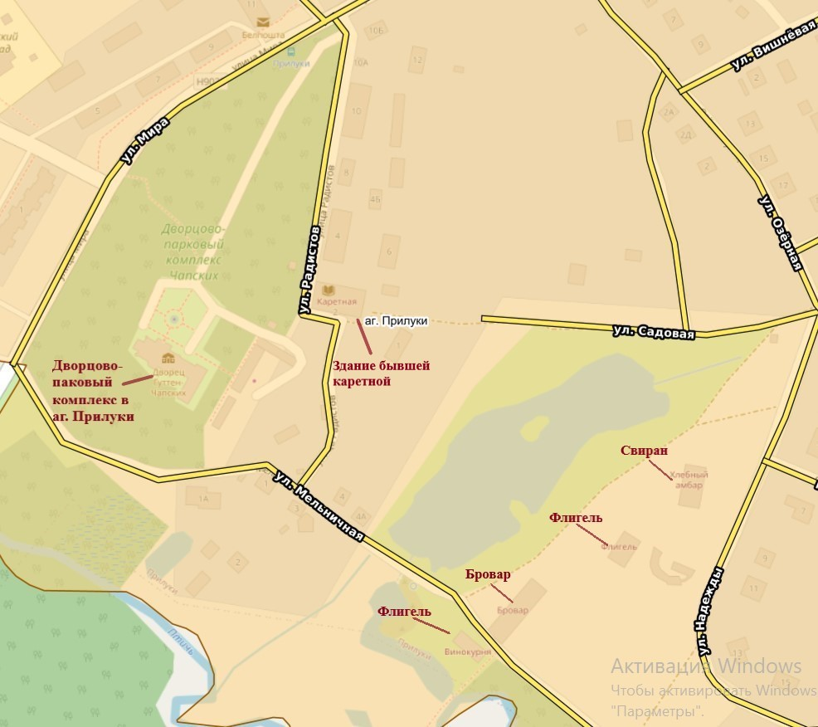

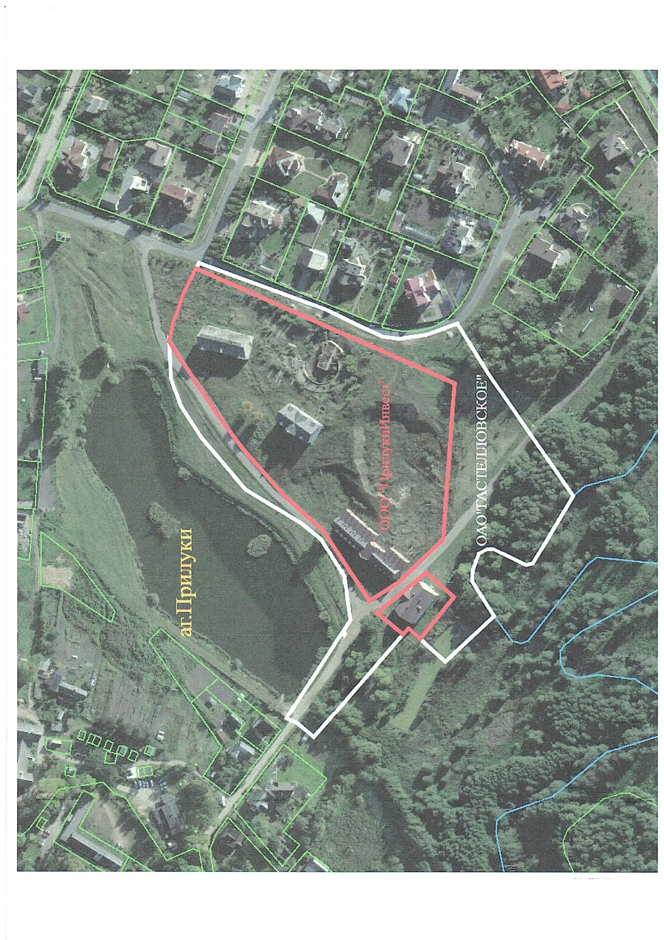

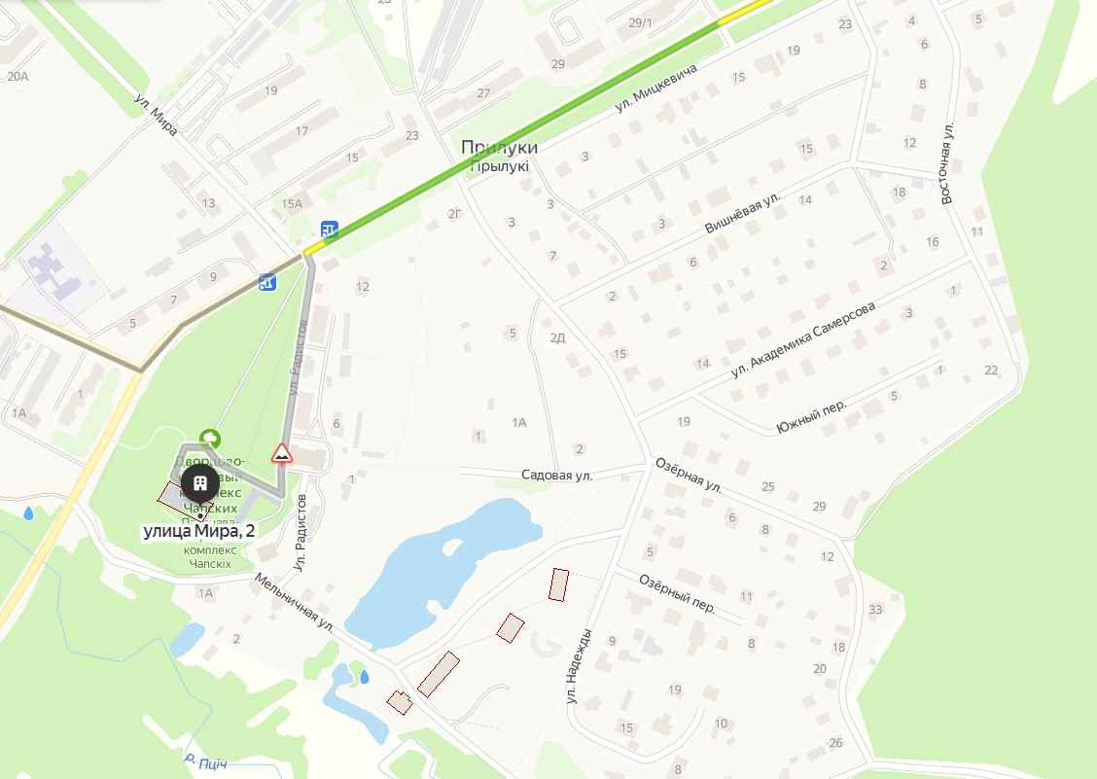

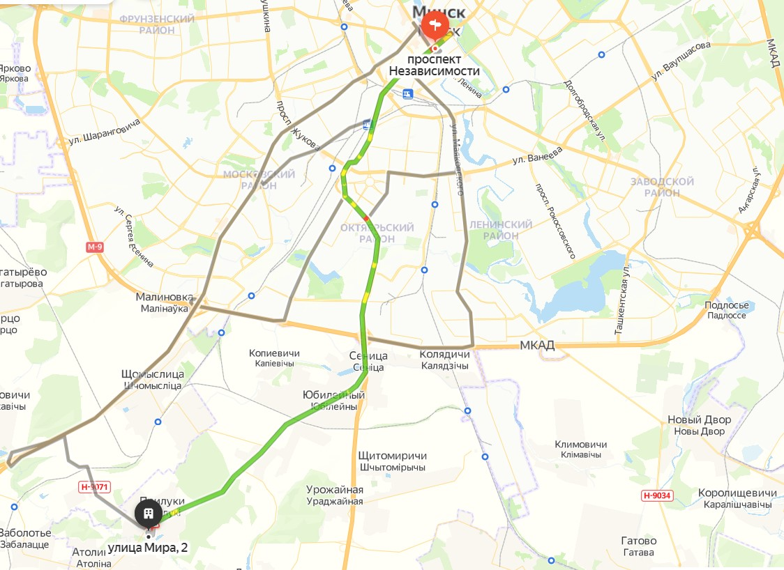

Дворец

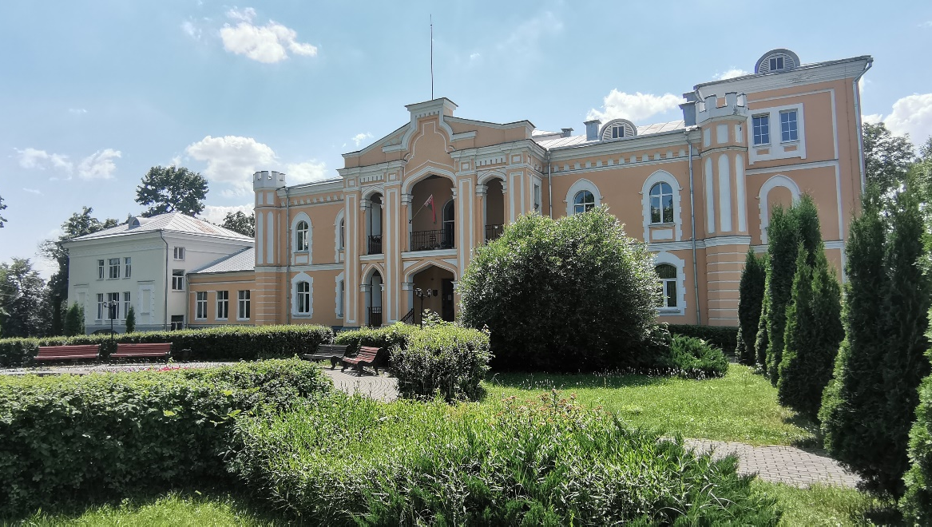

Здание бывшего флигеля

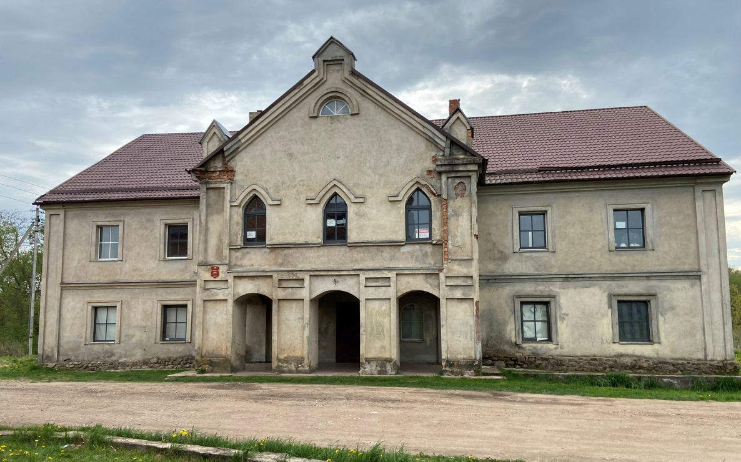

Здание бывшего флигеля

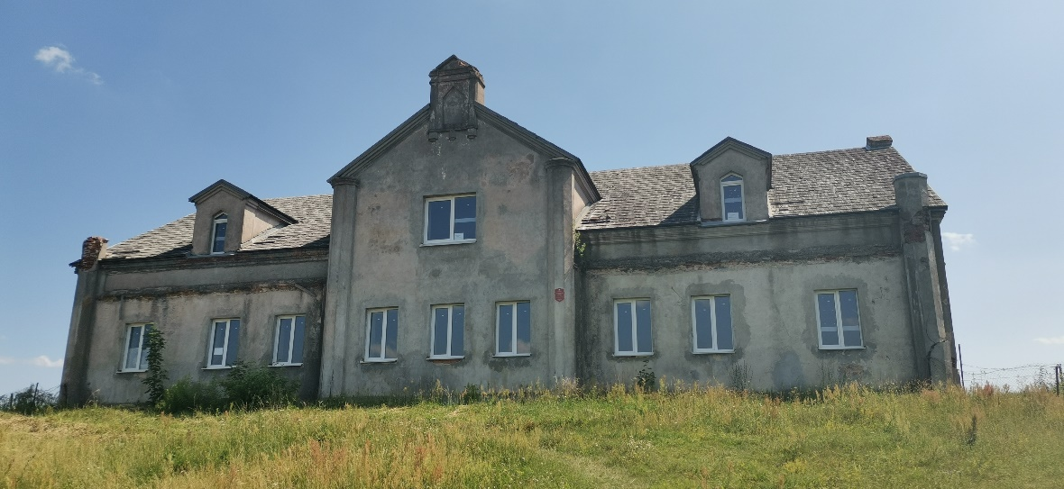

Здание бывшего бровара

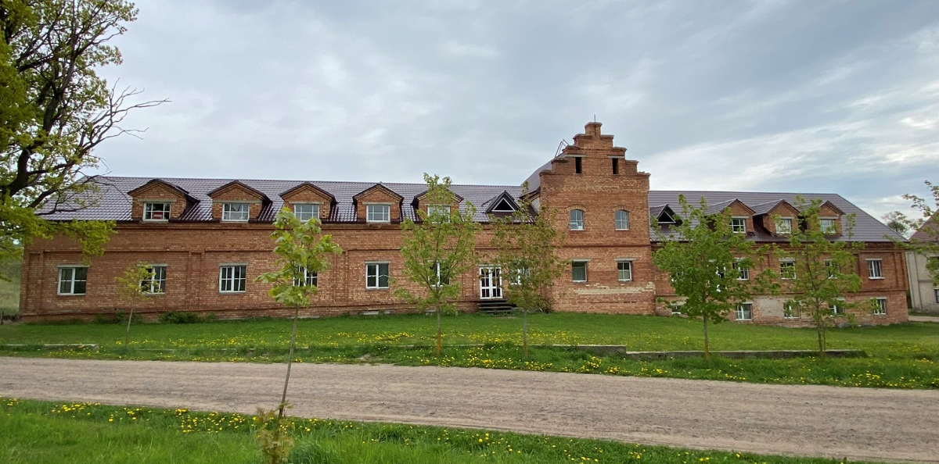

Здание бывшей каретной

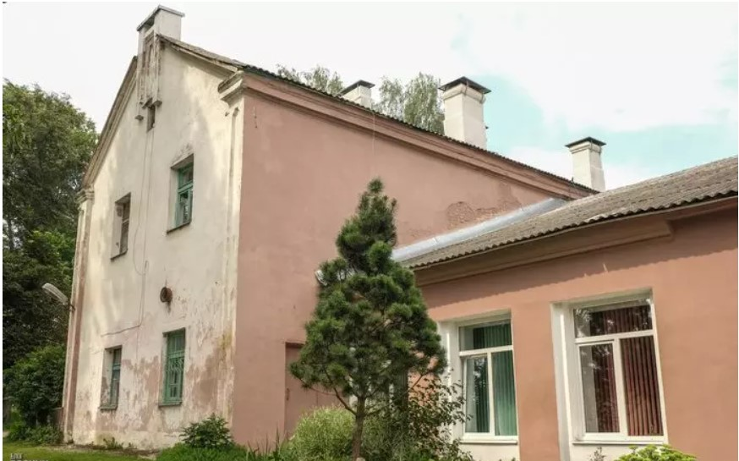

Здание бывшего свирана

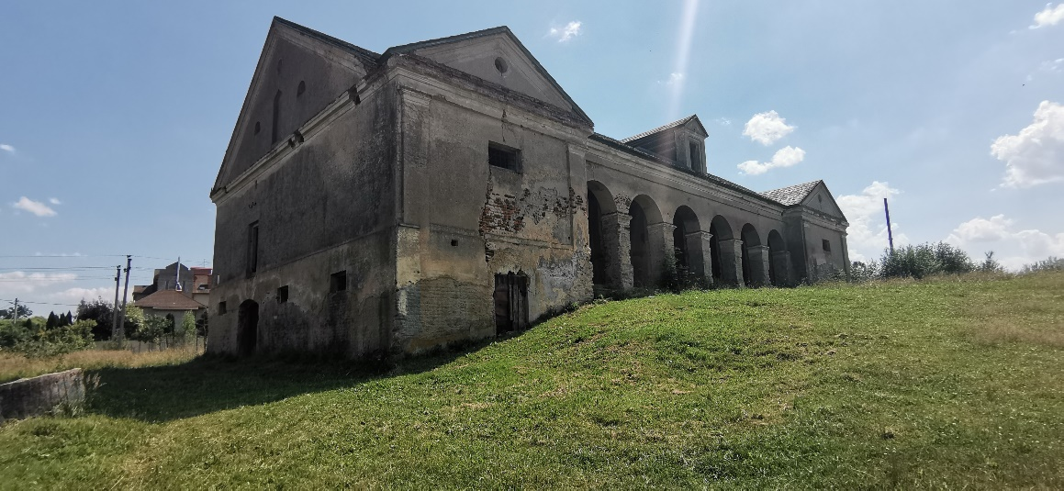

Историческая справка
Дворцово-парковый комплекс XVIII века в деревне Прилуки, принадлежавший графам Гуттен-Чапским, построенный в стиле неоготики, воспел в своей балладе польский поэт Одынец. Прилукский ансамбль – единственный хорошо сохранившийся в районе. Почти 400 лет тому назад в 1635 году, Анна Огинская построила в Прилуках двухэтажный дом со стенами почти 2 м в толщину и отдала его и земли вокруг него православному монастырю, который просуществовал 100 лет. Потом земли вместе со зданием монастыря перешли во владение Минского старосты Ивановского, потом через его дочь Магдалену – к Леону Ошторпу, а в 1846 -1868 годах Прилуки принадлежали Горваттам. С этим родом связаны большие перемены в имении. В этот период «каменный дом» монастыря превращается в неаготичный дворец. Здание украшают башнями с зубцами, напротив дворца строится высокая башня с часами, недалеко возводится 2-х этажный кухонный флигель, конюшенный флигель, оранжереи и другие сооружения, за озером строится промышленные сооружения.
В 1868 году дворец сгорел, а в 1871 году имение купил граф Эмерик Гуттен-Чапский. Он отстроил дворец по образцу старого и поселил в нем своего сына Юрия с женой. В семье Юрия было 7 детей. Мария Чапская описала жизнь своей семьи в Прилуках в двух книгах, изданных в Париже.
После революции в июле 1917 году дворцово-парковый комплекс был переделан в Дом отдыха имени Р. Люксембург, а потом санаторий ЦК КП (б)Б.
Во время войны дворец был немецкой резиденцией. При отступлении фашисты сожгли дворец.
В 1957 году Совет Министров БССР передал Дворец и парк Минской опытной станции по колорадскому жуку, нематодам и раку картофеля Всесоюзного научно-исследовательского института защиты растений. Замок был отстроен по образцу «старого».
С 1971 г. дворец принадлежит БелНИИ защиты растений.
Состояние: объекты ИКЦ, принадлежащие
ООО «ПрилукиИнвест» находятся в неудовлетворительном состоянии.
Правоустанавливающие документы: на объекты историко– культурной ценности («Дворцово-парковый комплекс: дворец, здание бывшего свирана, здание бывшего флигеля, здание бывшей каретной, здание бывшего бровара, здание бывшего флигеля, парк, аг. Прилуки Минского района») Министерством культуры Республики Беларусь разработан и утверждён паспорт. Установлена охранная доска, подписаны охранные обязательства.
Собственник объекта: дворец и парк находится в собственности РУП «Институт защиты растений». Охранное обязательство от 16.10.2018 № 3/13/1-17/077. Хозяйственные постройки, входящие в состав дворцово-паркового комплекса, находятся в собственности
ООО «ПрилукиИнвест» (контактный тел.: 8029-689-84-45). Охранное обязательство от 20.01.2020 № 6/13/1-17/112, от 20.05.2020 № 6/13/1-17/111. Здание бывшей каретной принадлежит ГП «Жилищник Минщины», охранное обязательство от 16.08.2022 № 6/13/1-17/117.
Информация для инвестора: в случае имеющихся инвестиционных предложений просим обращаться к главному специалисту отдела идеологической работы, культуры и по делам молодежи Минского районного исполнительного комитета (Витебский Иван Иванович, тел. 342-01-29).

